**Utilizando Firebase**

- Criando um webserver de teste

Crie uma conta no firebase : <https://firebase.google.com/>

Clicar em Ir para Console

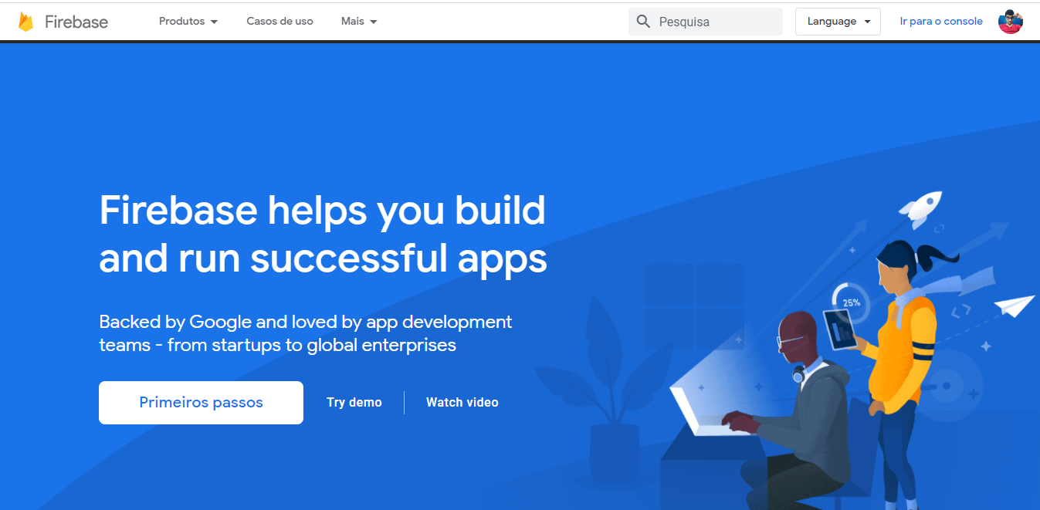

Clique em Adicionar projeto

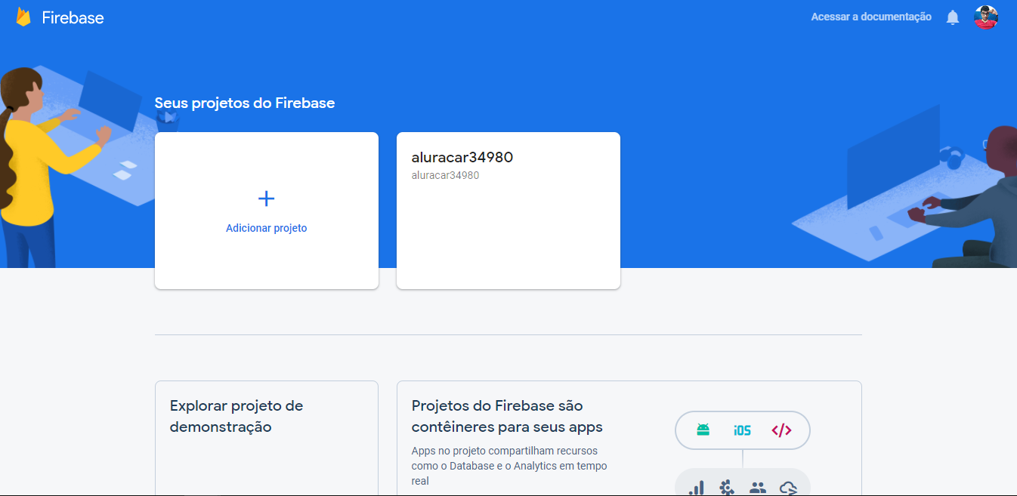

Preencha os dados, se quiser use o google analitics

Após criar o projeto o acesse.

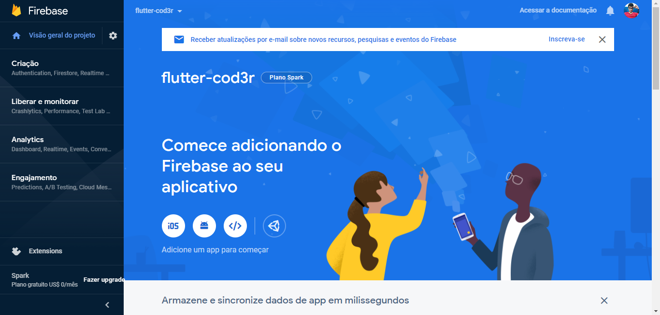

**Armazenando Dados (API Teste)**

Selecione realtime database

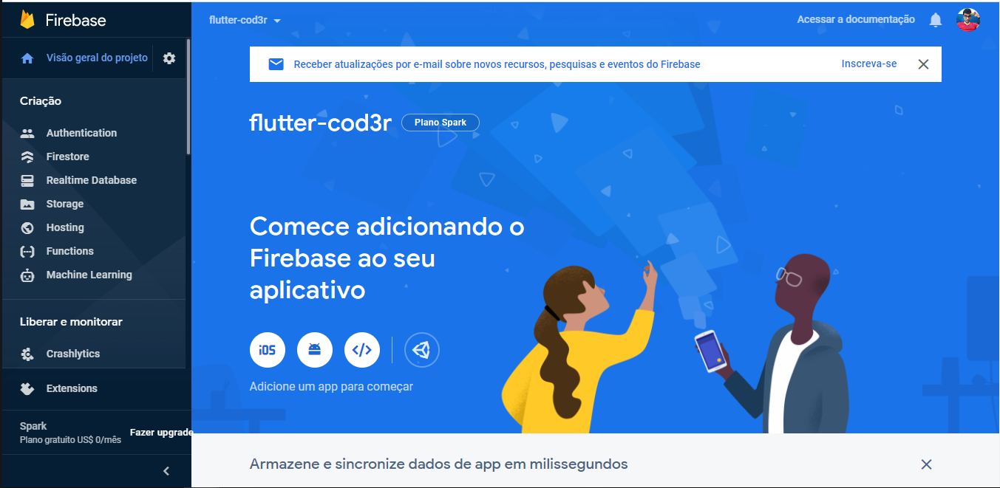

Clique em criar banco de dados

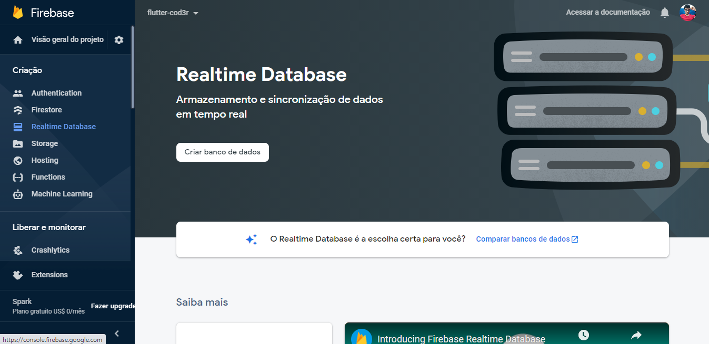

Inicie no modo teste

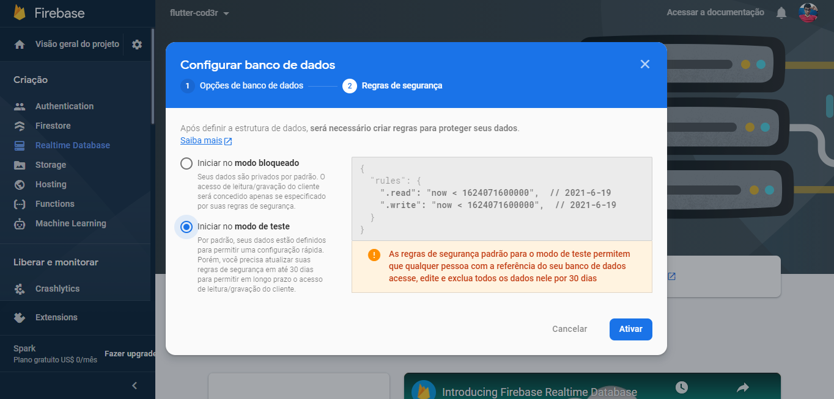

Dessa forma já fica disponível a url para acessar esse banco de dados pela aplicação

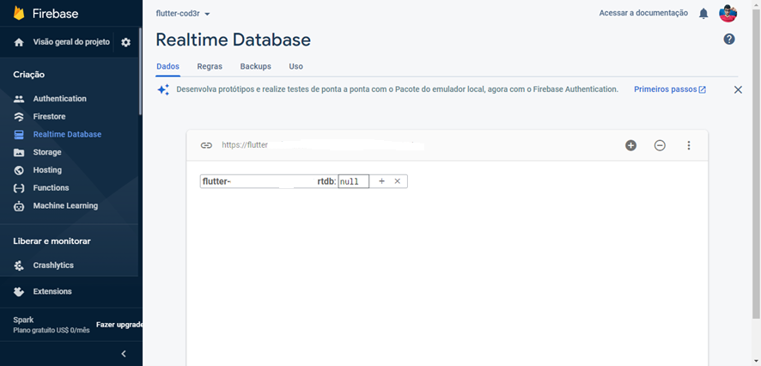

Agora você pode efetuar chamadas http (get, post, put etc...) para essa url, e automaticamente o firebase irá salvar e manipular os dados.

Obs* o final da chamada deve terminar com um .json, como o exemplo a seguir. https://flutter&*¨¨%$&#%&*&/products.json

Nessa tela clicando em + você também pode cadastrar novas coleções de dados para usar como teste

Exemplo utilização:

Lendo dados:

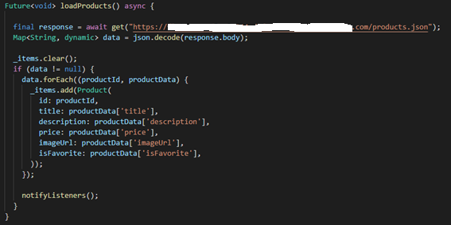

Adicionando dados:

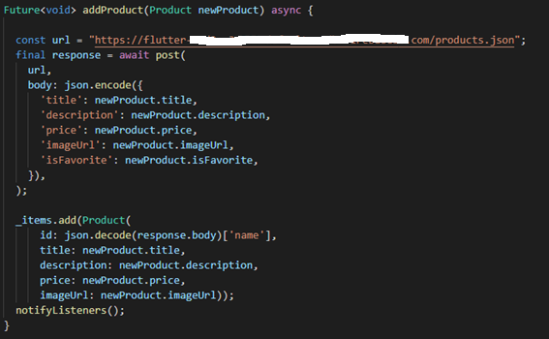

Alterando dados:

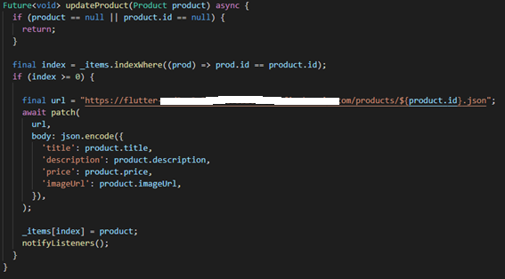

Deletando dados:

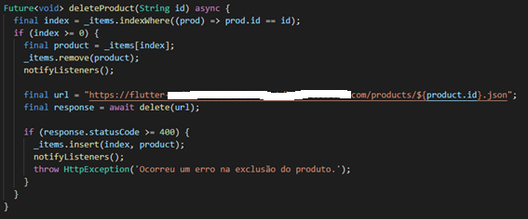

**Autenticação**

Acesse regras

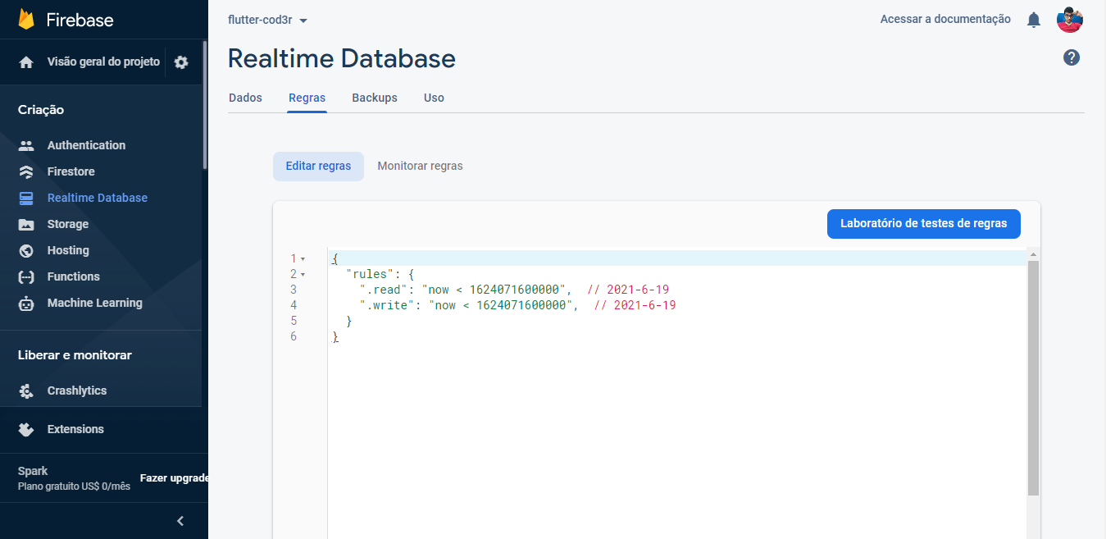

Adicione regras clique em publicar

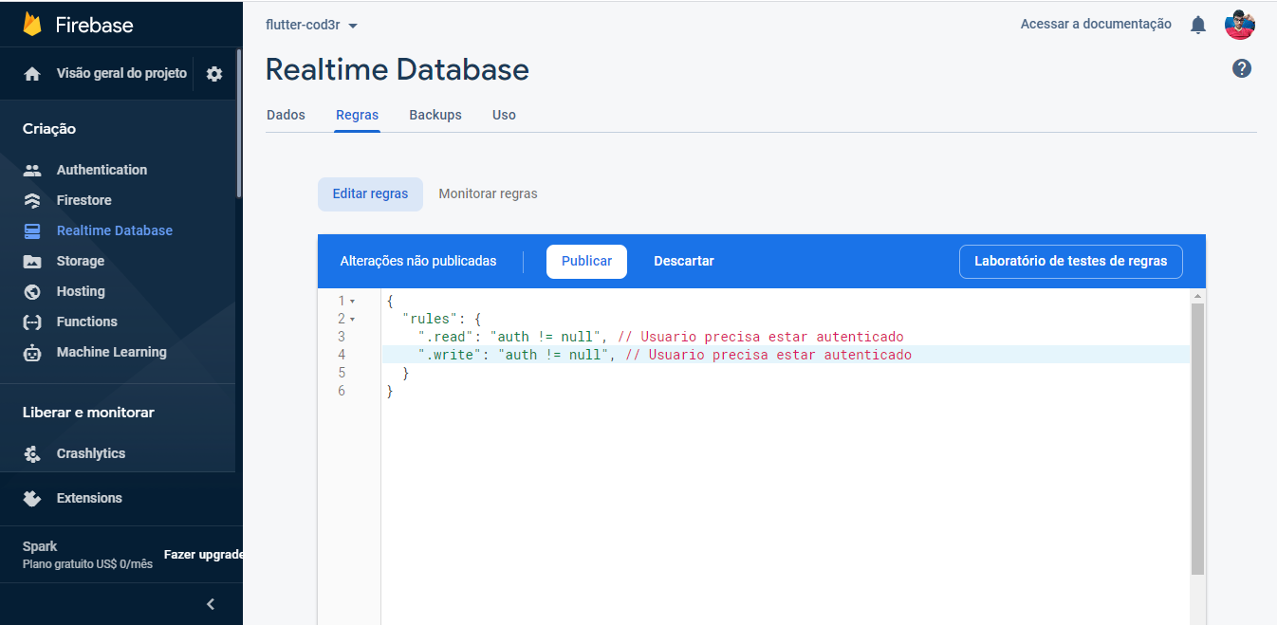

Obs* para teste foram aplicadas regras básicas, onde o usuário apenas precisa estar logado para efetuar alterações nas coleções de dados. É possível a configuração de regras mais específicas, como nível de acesso (usuário admin, usuário comum), e definir oque cada tipo de usuário poderá manipular.

Agora clique em Authentication. E em seguida primeiros passos.

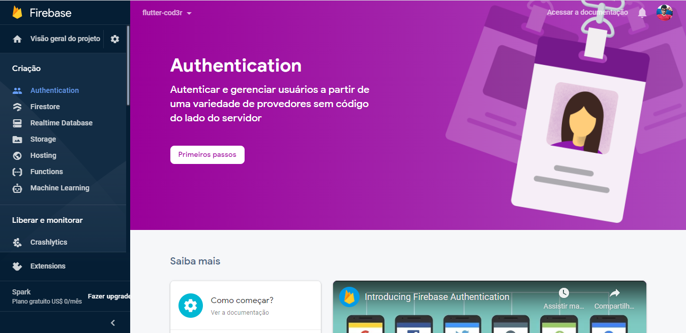

Em Sign-in method pode ser escolhido diversos provedores de login como google, facebook etc..

No teste iremos utilizar email/senha.

E clique em ativar.

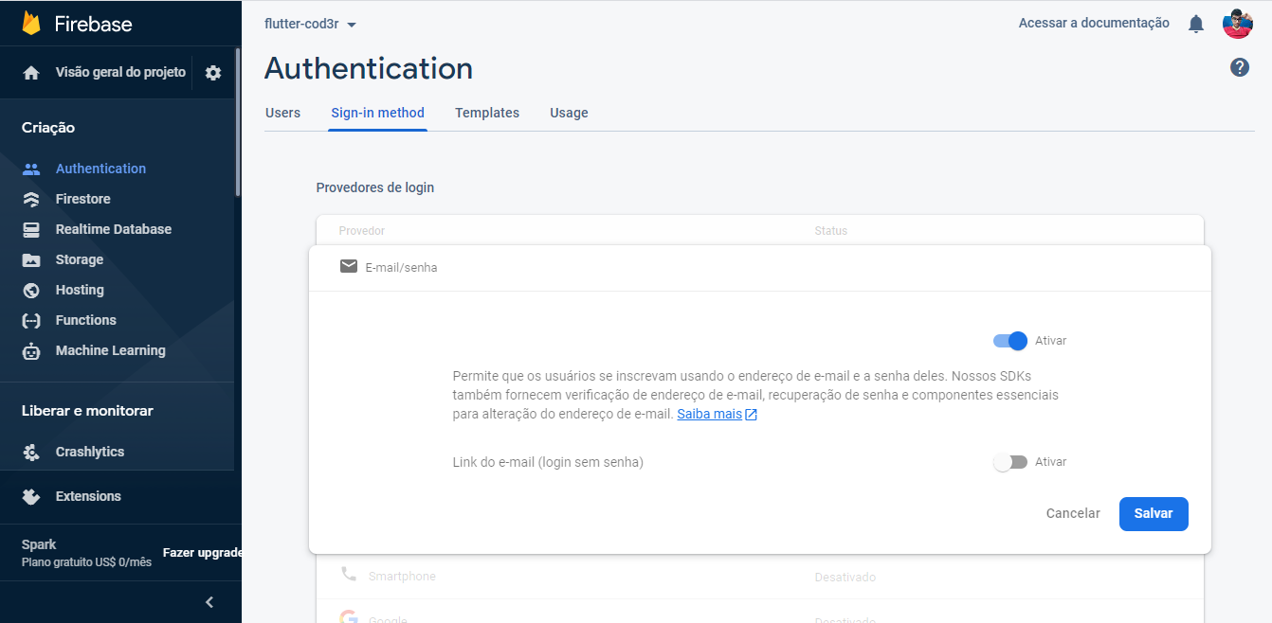

Agora é preciso acessar <https://firebase.google.com/docs> para pegar a url que será utilizada para o serviço de autenticação.

Agora pesquise por Firebase Auth Rest API e acesse a página.

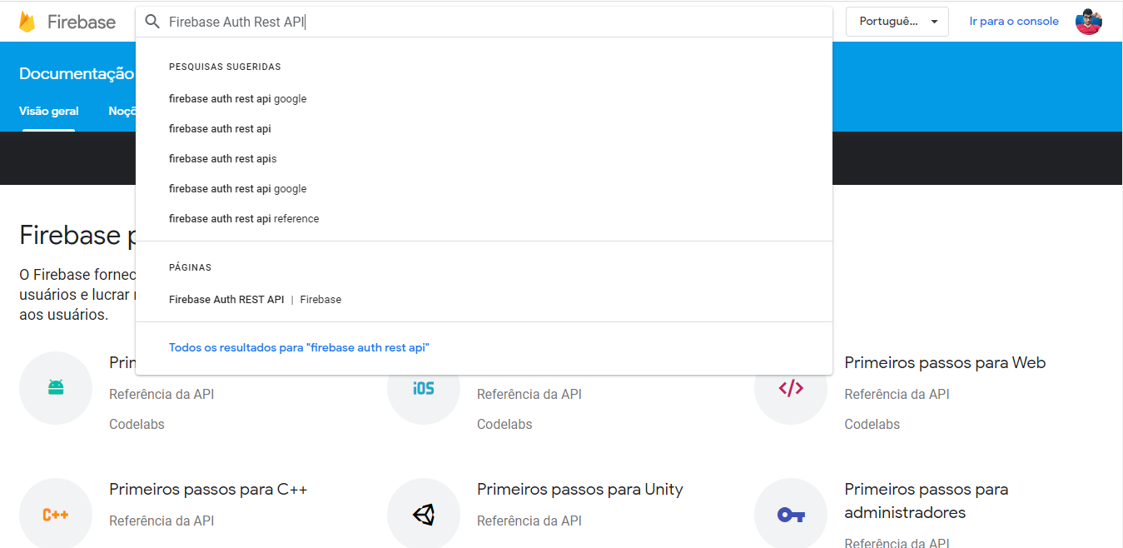

Em seguida na documentação iremos procurar pelo tópico “Sign up with email / password”.

E então podemos identificar a url que sera utilizada pra efetuar o processo de cadastro de usuario.

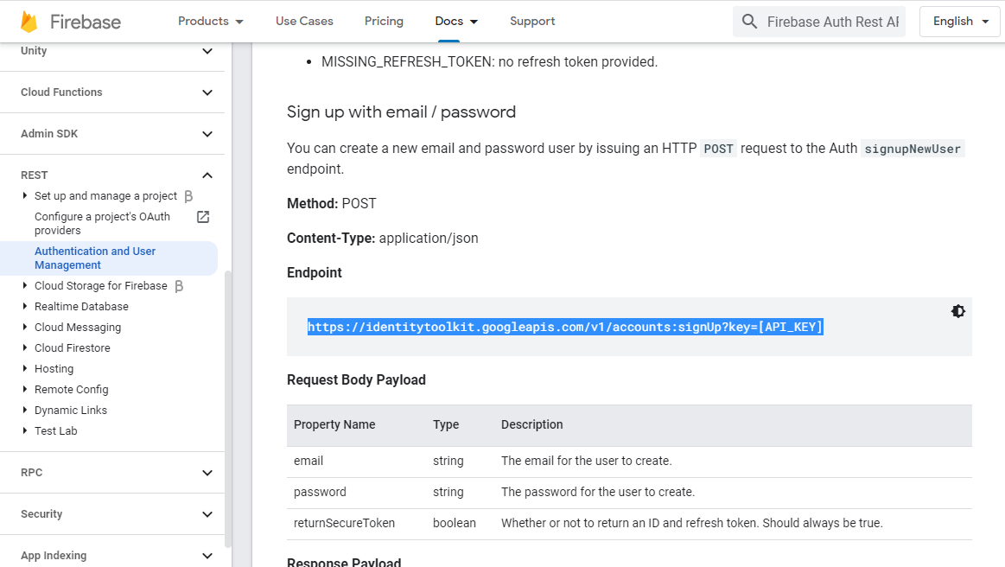

E procurando pelo tópico “Sign in with email / password” podemos achar a url para efetuar a autenticação.

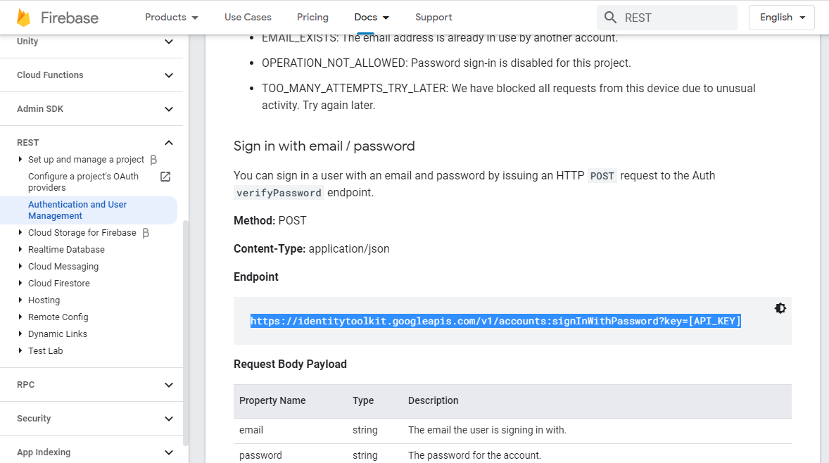

Repare que essas urls tem uma chave dinâmica [API_KEY]

Para encontrar essa chave acesse Visão geral do projeto/Configuração do projeto.

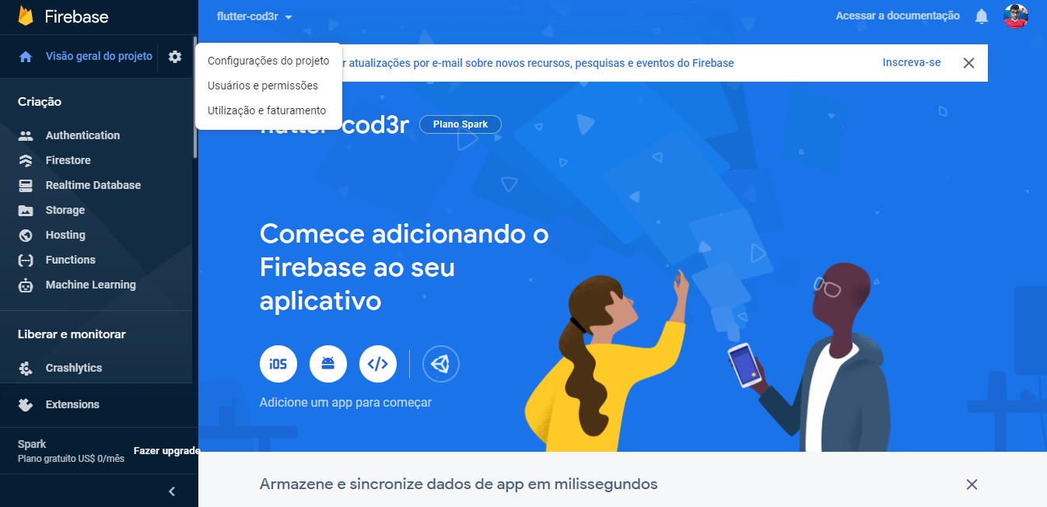

Aqui podemos encontrá-la.

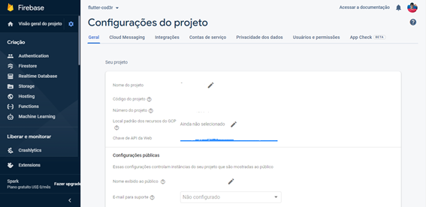

Dessa forma a url ficara como “https://identitytoolkit.googleapis.com/v1/accounts:signUp?key=KEY_FIREBASE”

Exemplo Utilização:

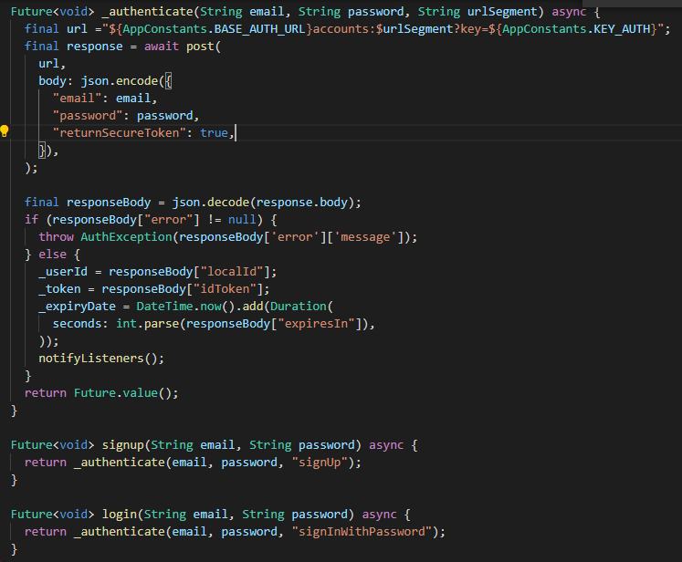

Aqui podemos ver os usuários adicionados.

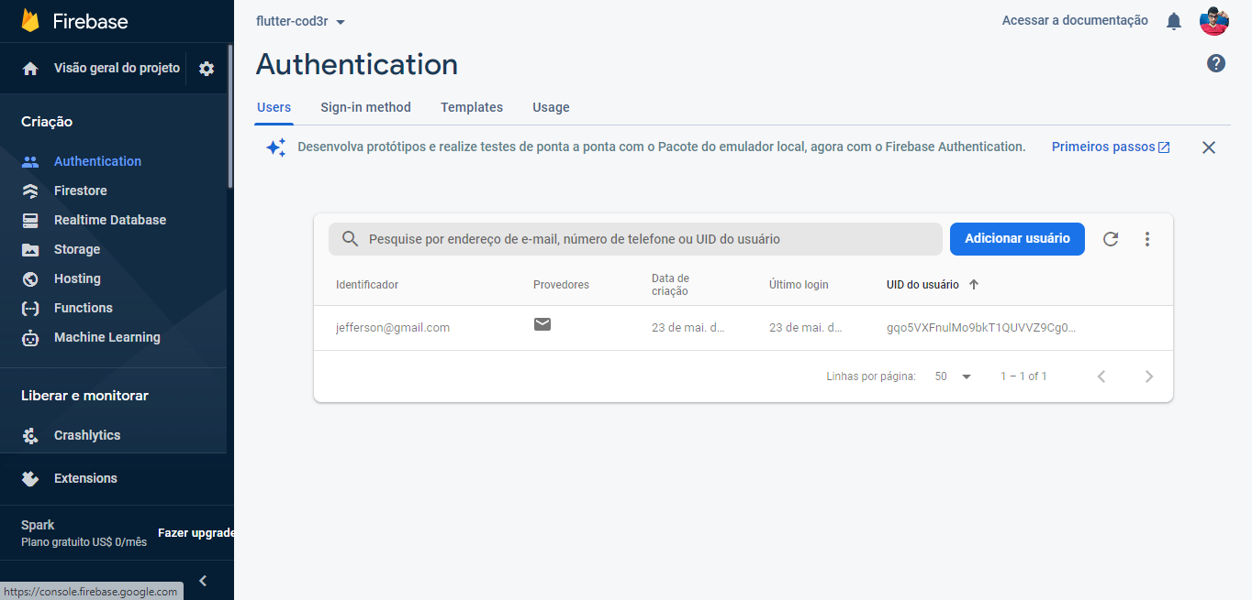

Agora com o WebService utilizando autenticação, é preciso enviar um token valido em todas chamavas, como o exemplo abaixo.

